Приложение № 9
к Контракту № 255/А-2018
от «24» мая 2018 г.

ИП Карабчевский Г.Г.
ИНФОРМАЦИЯ ОБ ОТЛОВЛЕННЫХ ЖИВОТНЫХ (СОБАКАХ), ПРЕДОСТАВЛЯЕМАЯ В ДЕНЬ ОТЛОВА

ОТЧЁТ № 11
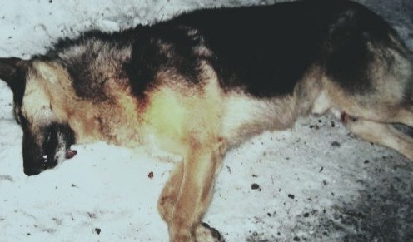 | Дата отлова | 16.12.18
 | Пол/окрас | Кобель/чепрачный
 | Номер учётной карточки | 41
 | Адрес отлова | Луговой
 | Живое/мёртвое | Живое
 | Дата эвтаназии/ передачи владельцу | 20.12.18

ИП Карабчевский Г.Г.
ИНФОРМАЦИЯ ОБ ОТЛОВЛЕННЫХ ЖИВОТНЫХ (СОБАКАХ), ПРЕДОСТАВЛЯЕМАЯ В ДЕНЬ ОТЛОВА

ОТЧЁТ № 11
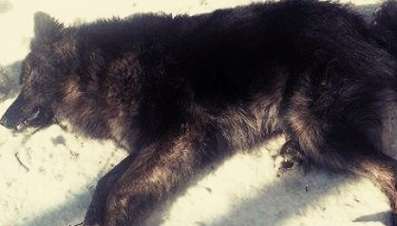 | Дата отлова | 16.12.18
 | Пол/окрас | кобель/черный
 | Номер учётной карточки | 42
 | Адрес отлова | Луговой
 | Живое/мёртвое | Живое
 | Дата эвтаназии/ передачи владельцу | 20.12.18

ИП Карабчевский Г.Г.
ИНФОРМАЦИЯ ОБ ОТЛОВЛЕННЫХ ЖИВОТНЫХ (СОБАКАХ), ПРЕДОСТАВЛЯЕМАЯ В ДЕНЬ ОТЛОВА

ОТЧЁТ № 11
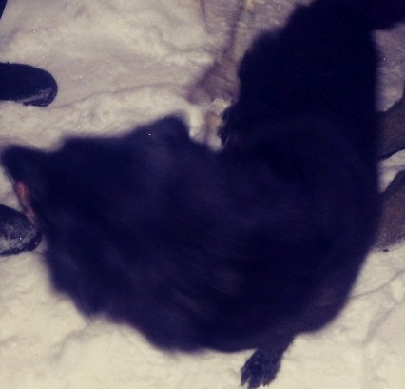 | Дата отлова | 16.12.18
 | Пол/окрас | сука/черный
 | Номер учётной карточки | 43
 | Адрес отлова | Луговой
 | Живое/мёртвое | Живое
 | Дата эвтаназии/ передачи владельцу | 20.12.18
ИП Карабчевский Г.Г.
ИНФОРМАЦИЯ ОБ ОТЛОВЛЕННЫХ ЖИВОТНЫХ (СОБАКАХ), ПРЕДОСТАВЛЯЕМАЯ В ДЕНЬ ОТЛОВА

ОТЧЁТ № 11
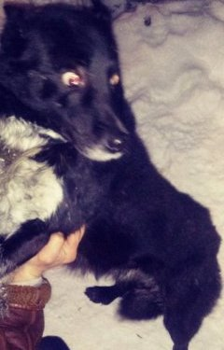 | Дата отлова | 16.12.18
 | Пол/окрас | Кобель/черно-белый
 | Номер учётной карточки | 44
 | Адрес отлова | 12 км дачи
 | Живое/мёртвое | Живое
 | Дата эвтаназии/ передачи владельцу | 20.12.18

ИП Карабчевский Г.Г.
ИНФОРМАЦИЯ ОБ ОТЛОВЛЕННЫХ ЖИВОТНЫХ (СОБАКАХ), ПРЕДОСТАВЛЯЕМАЯ В ДЕНЬ ОТЛОВА

ОТЧЁТ № 11
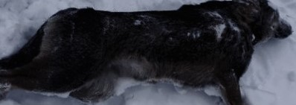 | Дата отлова | 16.12.18
 | Пол/окрас | Кобель/черный
 | Номер учётной карточки | 45
 | Адрес отлова | 12 км дачи
 | Живое/мёртвое | Живое
 | Дата эвтаназии/ передачи владельцу | 20.12.18

ИП Карабчевский Г.Г.
ИНФОРМАЦИЯ ОБ ОТЛОВЛЕННЫХ ЖИВОТНЫХ (СОБАКАХ), ПРЕДОСТАВЛЯЕМАЯ В ДЕНЬ ОТЛОВА

ОТЧЁТ № 11
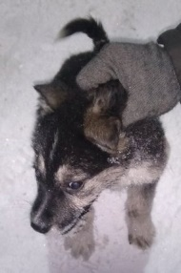 | Дата отлова | 16.12.18
 | Пол/окрас | Кобель/чепрачный
 | Номер учётной карточки | 46
 | Адрес отлова | Луговой
 | Живое/мёртвое | Живое
 | Дата эвтаназии/ передачи владельцу | 20.12.18

ИП Карабчевский Г.Г.
ИНФОРМАЦИЯ ОБ ОТЛОВЛЕННЫХ ЖИВОТНЫХ (СОБАКАХ), ПРЕДОСТАВЛЯЕМАЯ В ДЕНЬ ОТЛОВА

ОТЧЁТ № 11
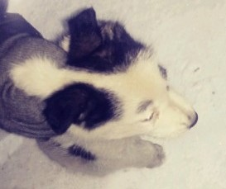 | Дата отлова | 16.12.18
 | Пол/окрас | Кобель/черно-белый
 | Номер учётной карточки | 47
 | Адрес отлова | Луговой
 | Живое/мёртвое | Живое
 | Дата эвтаназии/ передачи владельцу | 20.12.18

ИП Карабчевский Г.Г.
ИНФОРМАЦИЯ ОБ ОТЛОВЛЕННЫХ ЖИВОТНЫХ (СОБАКАХ), ПРЕДОСТАВЛЯЕМАЯ В ДЕНЬ ОТЛОВА

ОТЧЁТ № 11
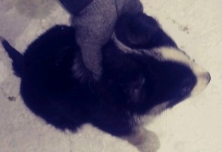 | Дата отлова | 16.12.18
 | Пол/окрас | сука/черно-белый
 | Номер учётной карточки | 48
 | Адрес отлова | Луговой
 | Живое/мёртвое | Живое
 | Дата эвтаназии/ передачи владельцу | 20.12.18

ИП Карабчевский Г.Г.
ИНФОРМАЦИЯ ОБ ОТЛОВЛЕННЫХ ЖИВОТНЫХ (СОБАКАХ), ПРЕДОСТАВЛЯЕМАЯ В ДЕНЬ ОТЛОВА

ОТЧЁТ № 11
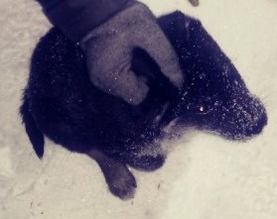 | Дата отлова | 16.12.18
 | Пол/окрас | Сука/черный
 | Номер учётной карточки | 49
 | Адрес отлова | Луговой
 | Живое/мёртвое | Живое
 | Дата эвтаназии/ передачи владельцу | 20.12.18

ИП Карабчевский Г.Г.
ИНФОРМАЦИЯ ОБ ОТЛОВЛЕННЫХ ЖИВОТНЫХ (СОБАКАХ), ПРЕДОСТАВЛЯЕМАЯ В ДЕНЬ ОТЛОВА

ОТЧЁТ № 11
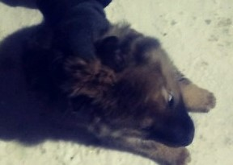 | Дата отлова | 16.12.18
 | Пол/окрас | Кобель/рыжий
 | Номер учётной карточки | 50
 | Адрес отлова | Луговой
 | Живое/мёртвое | Живое
 | Дата эвтаназии/ передачи владельцу | 20.12.18

